Чем заняться с детьми во время самоизоляции

Уважаемые родители !
Вы можете проявить себя осознанными, внимательными и понимающими родителями. Вы можете стать для ваших детей источниками вдохновения на новые интересные дела, партнёром, другом и союзником в их детском мире. Сделать это не так сложно, как вам может показаться. Самое главное принять это решение и начать испытывать НЕ эмоции раздражения от вынужденного сидения дома, а эмоции радости от совместного проживания текущей ситуации вместе со своим самым с близким человеком на свете-ребёнком!
А в помощь вам в поиске идей для совместных дел мы предлагаем вот такие советы

Карантинное творчество
1. Онлайн-курс рисования. В интернете великое множество таких обучающих программ, которые можно купить за небольшие деньги. В видео уроках учитель рассказывает и показывает, как нарисовать тот или иной рисунок, демонстрирует как смешивать краски, как работать кистью или карандашами. Уроки подбираются в зависимости от возраста ребенка и от уровня рисования: более сложные или более простые. Вы можете просто включить ребенку урок и заниматься своими делами. Хороший курс рисования можно найти на сайте http://skillberry.ru/lp/kid45/

Кстати, уроки рисования не обязательно покупать. Можно найти список подходящих ребенку уроков в общедоступном виде, сохранить и давать ему рисовать по одному рисунку в день. На нашем сайте вы также можете изучить раздел Уроки рисования. https://infogra.ru/design/20-otlichnyh-sajtov-dlya-obucheniya-risovaniyuhttps://courseburg.ru/news/kak_nauchitsya_risovat_s_nulya-p8958.html
2. Раскраски. Это могут быть покупные тетради и альбомы для раскрашивания, либо распечатанные рисунки. На нашем портале собрано огромное количество раскрасокhttps://tvoiraskraski.ru/ со всеми современными героями мультфильмов и фильмов, которые так любимы детьми.
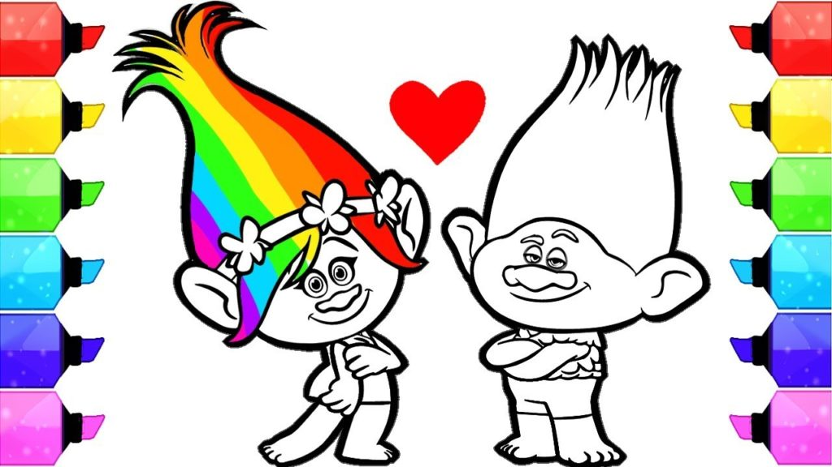

3. Лепка из пластилина, глины, соленого теста. Детям постарше можно включать пошаговые онлайн-уроки лепки из пластилина или даже глины, если у вас есть такая дома. Для малышей можно приготовить соленое тесто, из которого также можно лепить фигурки.
Рецепт соленого теста прост: мука высшего сорта и соль мелкого помола в равных пропорциях, разводятся водой в таком количестве, чтобы готовое тесто было эластичным и не липло к рукам. Готовые фигурки можно запечь в духовке, а затем покрыть их гуашью.
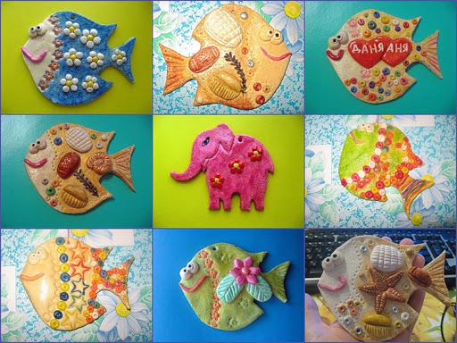
4. Создание пластилинового мультфильма. Помните, как в нашем детстве создавали мультфильмы? Теперь у современных детей есть для этого все. Вам понадобится нейтральный фон, смартфон, подставка для камеры или штатив, хорошее освещение, ну и, конечно, пластилиновые фигурки. Устанавливайте фигурки, затем перемещайте их понемногу, снимая на камеру. Придумайте собственный сюжет, можете добавить им реплики. Смонтировать такой мультик можно также прямо на смартфоне. Для этого есть масса подходящих приложений. Например, https://иншот.рф/
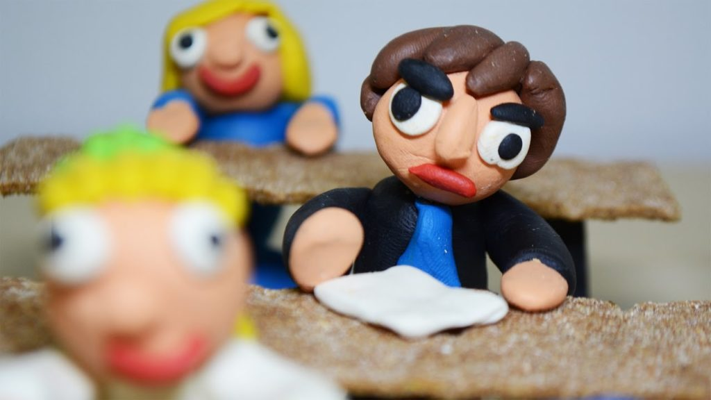

5. Поделки из подручных материалов. В ход могут идти самые разные предметы, имеющиеся в каждом доме: ватные палочки, вата, ткань, бусинки, картон, цветная бумага, макароны и крупы, все, что может подсказать вам ваша фантазия и интернет-уроки. Уже сейчас можно начать делать поделки к Пасхе, дню Космонавтики, 1 и 9 мая, или просто поделки с любимыми героями фильмов и мультфильмов. Самым маленьким деткам можно предложить сортировать крупы, макароны, распределять их по разным стаканчикам или формочкам для льда. Можно предложить насыпать макароны в пластиковую бутылку. Так и мелкая моторика ребенка потренируется.
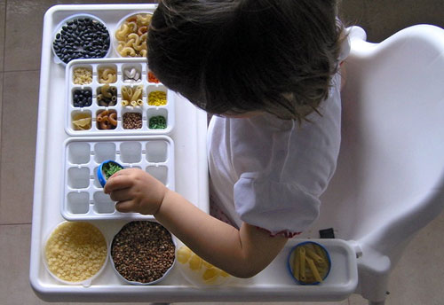
6. Домашний кукольный театр. Для него подойдут обычные мягкие или резиновые игрушки и кресло, за спинкой которого кукольные герои будут готовиться к своему выходу. Можно сделать и более сложную конструкцию из коробки. Со шторками из ткани. Сюжеты спектаклей можете брать из классических сказок или придумывать самостоятельно. Зрителем может стать как ребенок, так и вы. Чтобы разнообразить ваш театр вы можете добавить репетиции, буфет с соком/чаем и печеньем, которые можно посетить в антракте, и раздающие автограф актеры. 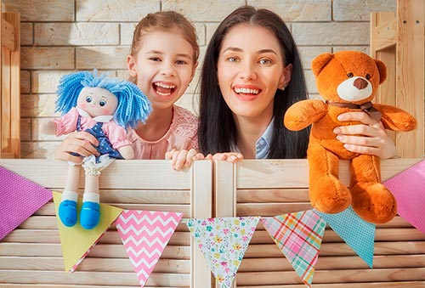

7. Домашний театр теней. Еще одна разновидность театра, который можно легко устроить в любом темном помещении. Включите фонарик на своем смартфоне и направьте его на стену или потолок. Если вы не хотите вырезать фигурки для театра теней, то можете делать животных прямо из рук. Если забыли, как это делается, вот вам наша подсказка.
- 




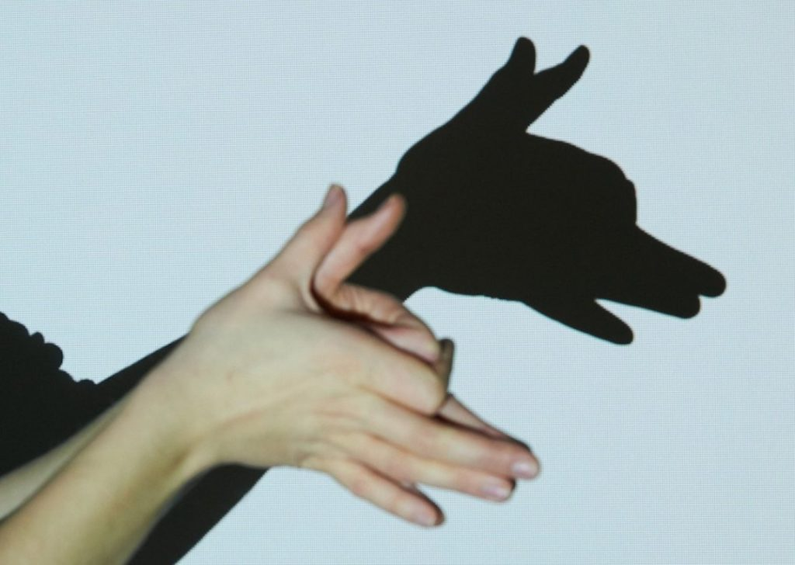

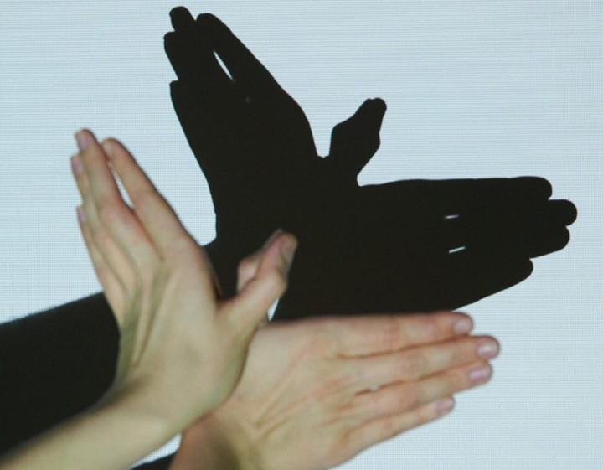

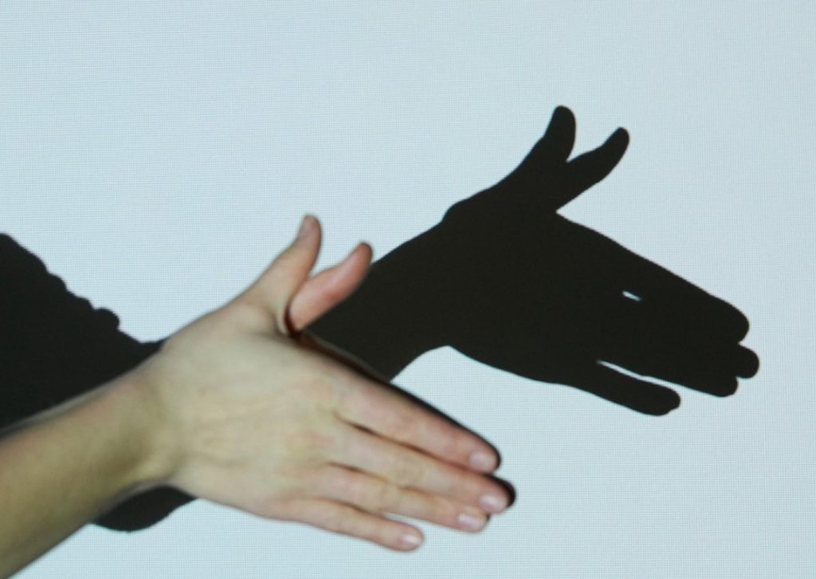
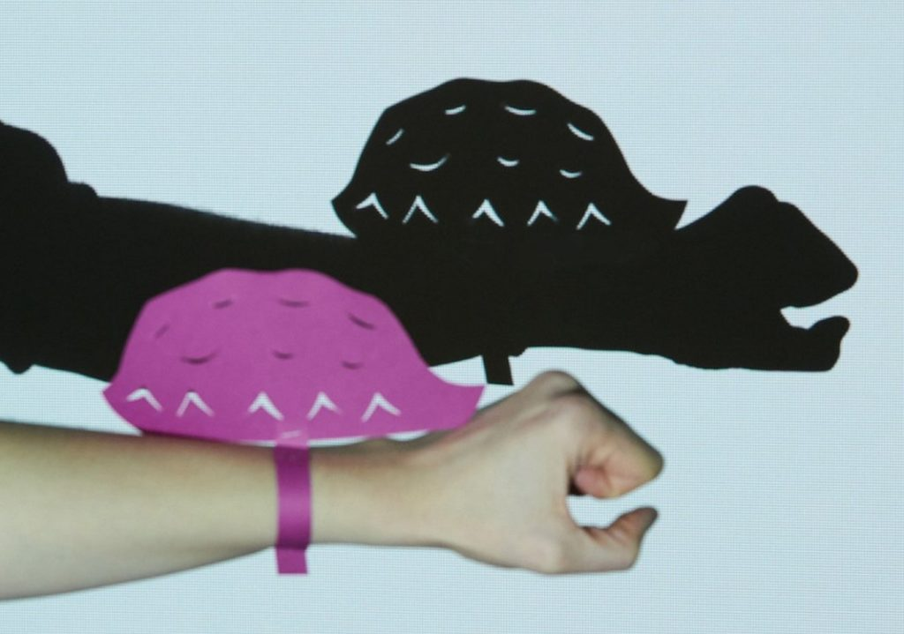
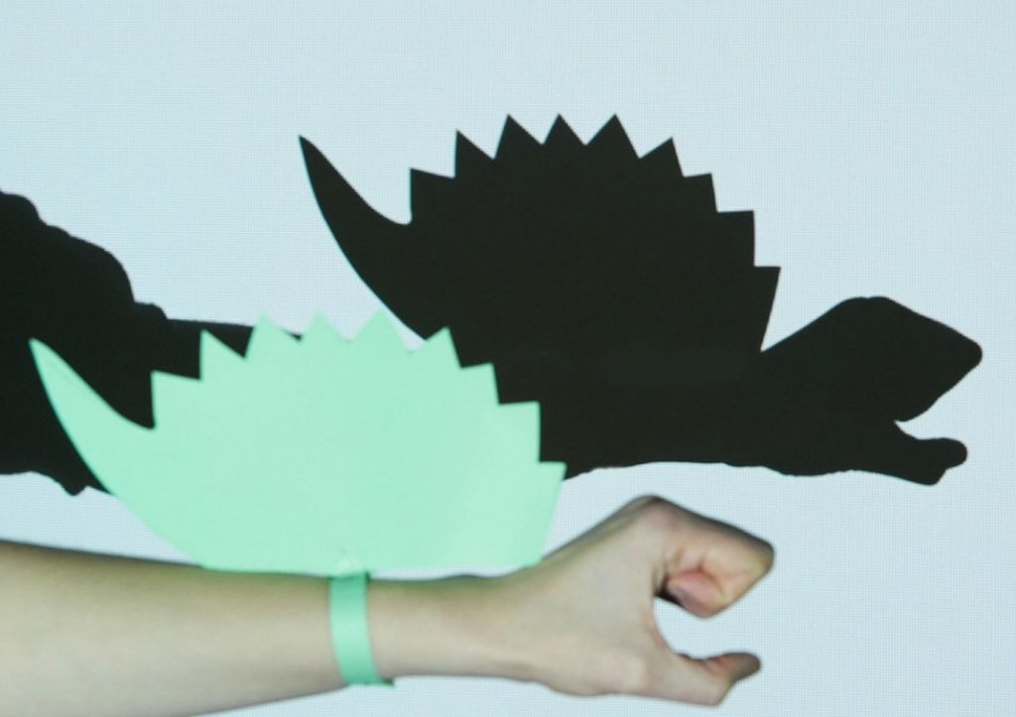
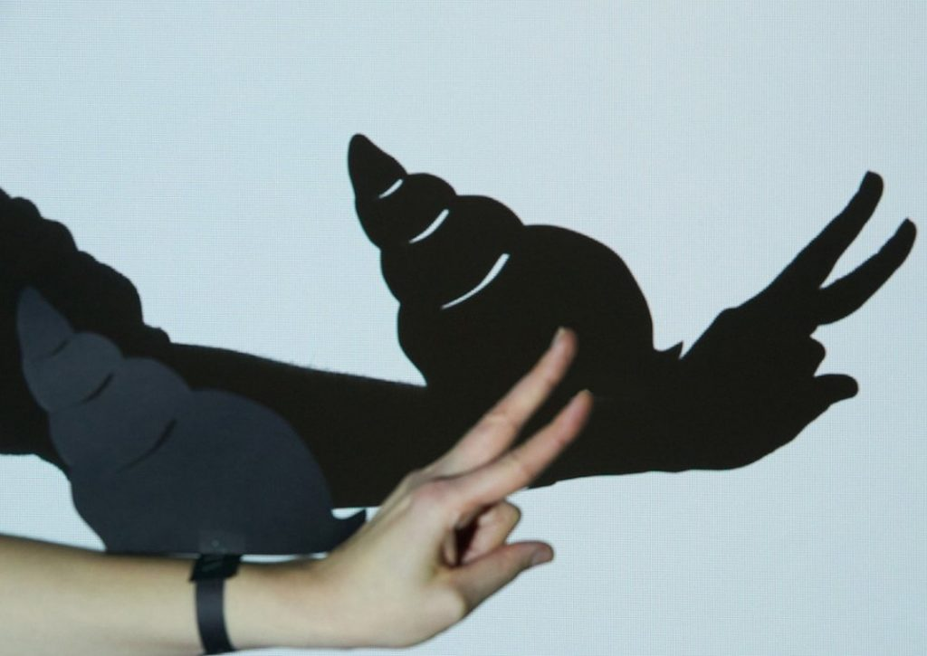


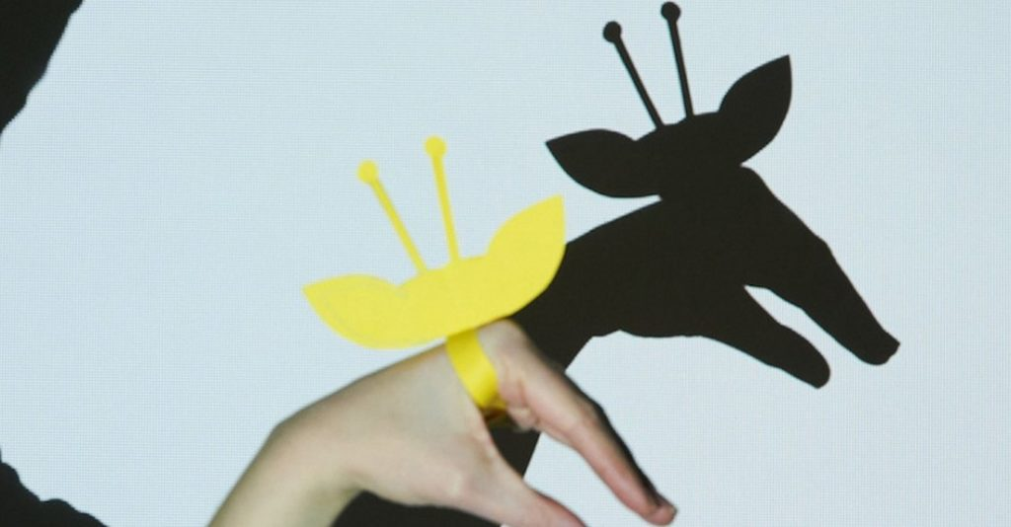
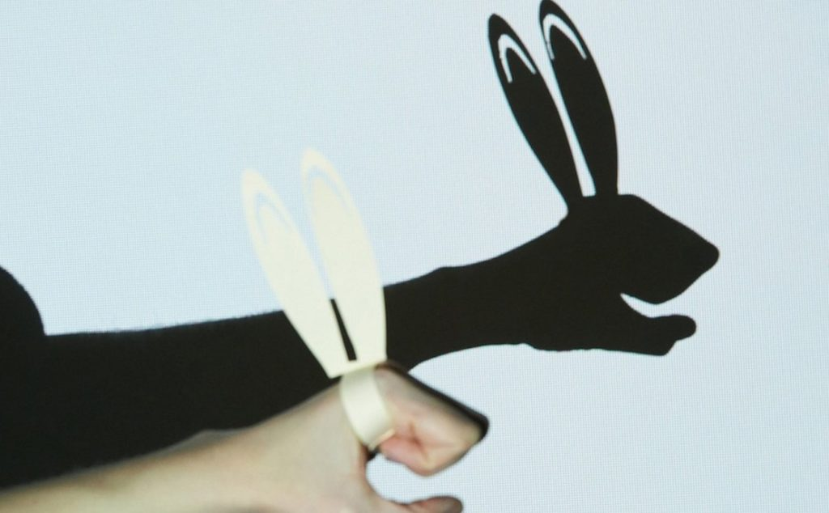



8. Караоке. Главное, не устраивать его поздно вечером. Включайте любимые песни, пойте слова и снимайте стресс. Если у вас дома есть микрофон и специальные программы для караоке, то это идеальный вариант. Если нет, то подойдет и семейное творчество вокруг ноутбука.


9. Собственный танец. Разучите танец, необязательно на тему карантина и вируса. Найдите легкий танец в интернете и разучивайте его всей семьей. Результат можно записать на видео. Будет отличный новый контент для вашего Ютюб-канала или Инстаграма. А еще можно послать результат родственникам, с которыми вы пока не можете встречаться.

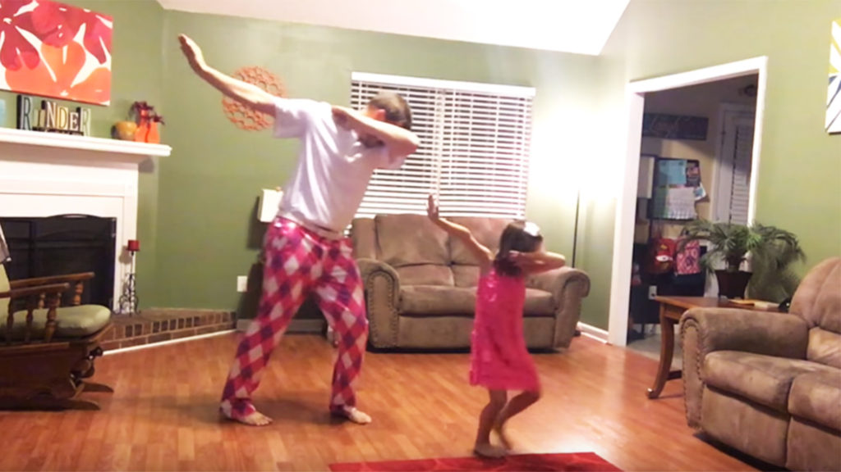
10. Вязание, вышивание крестиком, шитье. Маленьких детей можно начать обучать азам этих процессов, с детьми постарше можно делать вместе более сложные работы. Пришивать пуговицы, вышить крестиком узор на ткани, сшить 2 лоскутка — все это может стать началом большого увлечения и полезного хобби.
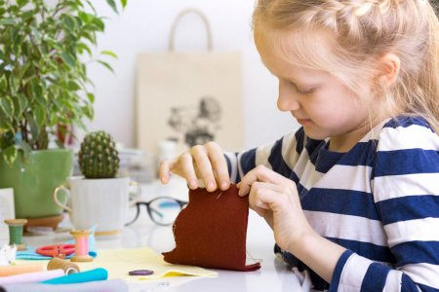
11. Рисование по клеточкам. Если вашему ребенку еще сложно рисовать самостоятельные картины, можно предложить ему такой вид деятельности как рисование по клеточкам. Это очень интересно, развивает внимание ребенка, счет, пространственное мышление и фантазию.

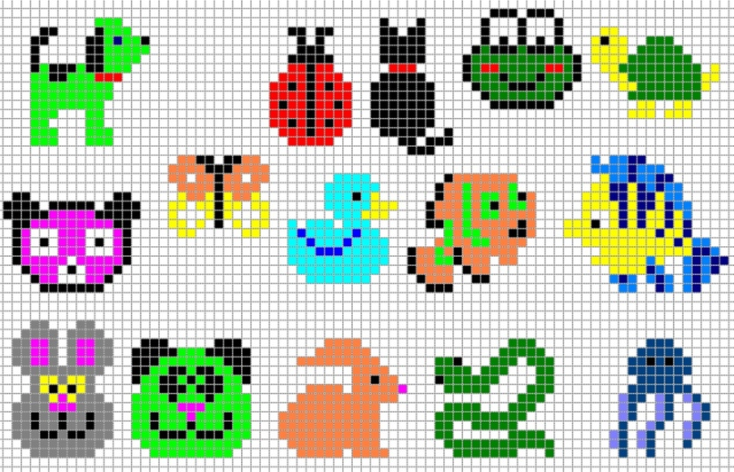
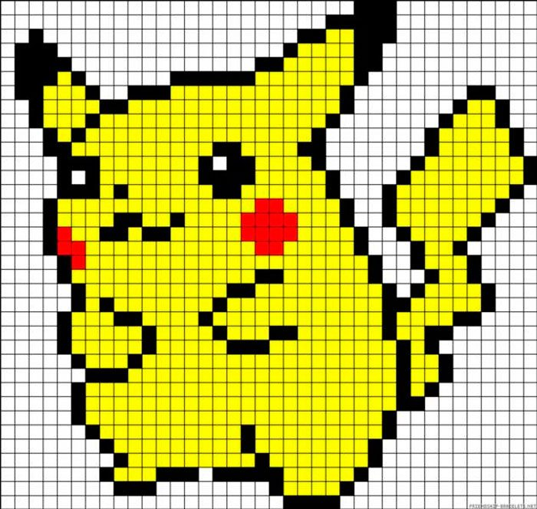
- 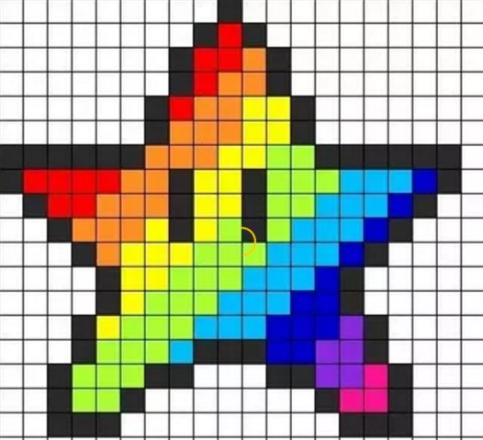
- 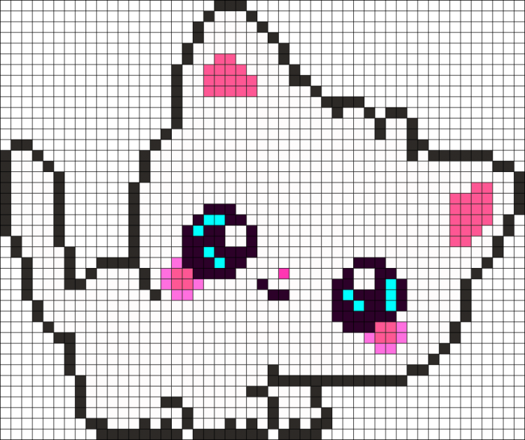

13. Юный дизайнер. Отличная идея для карантинных будней мамам на заметку. Юному дизайнеру необходимо придумать дизайн баночки с антисептиком. Можете смыть этикетки с баночки и дать ребенку пофантазировать. Пусть наклеит на баночку маленькие цветочки, бабочек, или нарисует что-то несмываемым маркером.
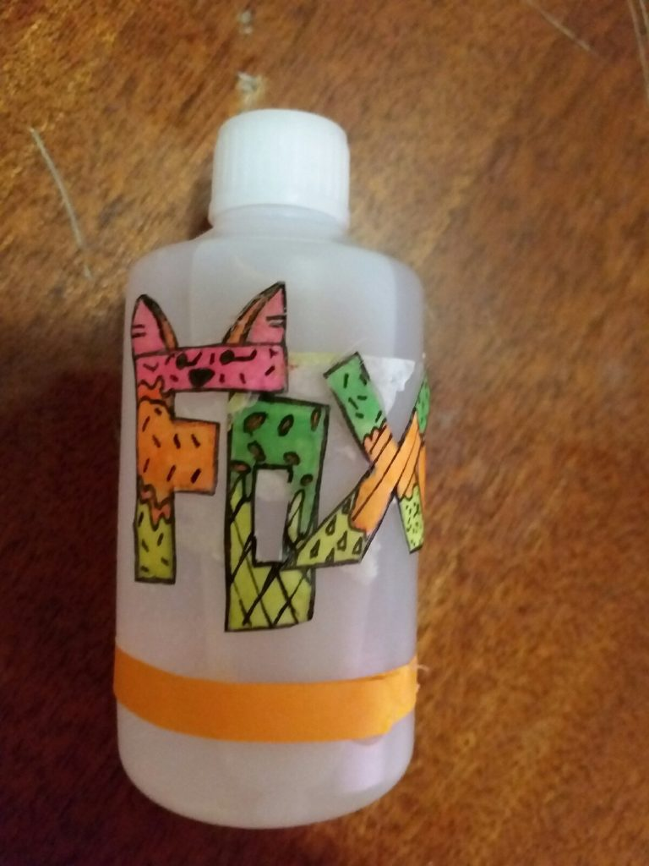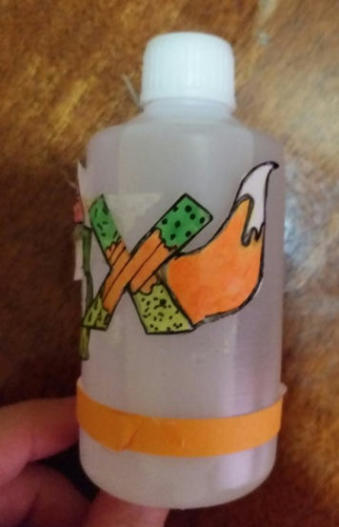

14. Кукольный дом или гараж с многоуровневой парковкой своими руками. Для основы подойдут коробки от обуви. Склеивайте коробки от обуви между собой. В нужных местах прорежьте отверстия, чтобы сделать бумажную лестницу или картонную дорогу для машин. Из картона вырезайте мебель или автомобильные аксессуары. Идея увлечет и вас и детей, на много часов.
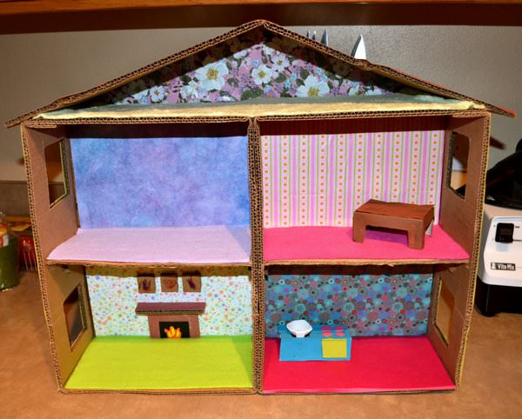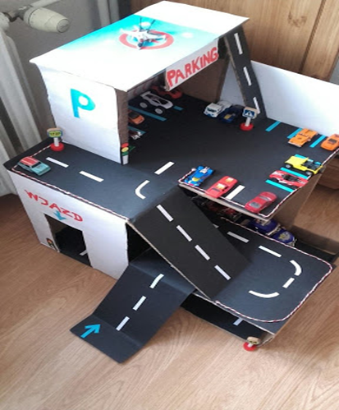

15. Одежда для кукол или мягких игрушек. Куклам можно изготовить новые одежки: склеить их из бумаги, пошить из ткани, или связать из пряжи. Возможности ограничиваются только вашей фантазией и умениями ребенка. Мальчики могут сделать защитную одежду для солдатиков и человечков, и даже плащ супермена.
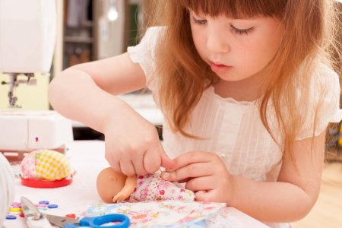

16. Раскопки. Игра все с той же крупой или макаронами для малышей. Насыпаете в коробку или миску крупу, закапываете в ней мелкие игрушечки. Малыш должен отыскивать их, доставать и называть название.
